
FICHE D’AUTORISATION
A retourner au SMJ ou par MAIL
ATELIERS CUISINE TOUS LES MERCREDIS DE 14h30 à 17h30 HORS VACANCES SCOLAIRE

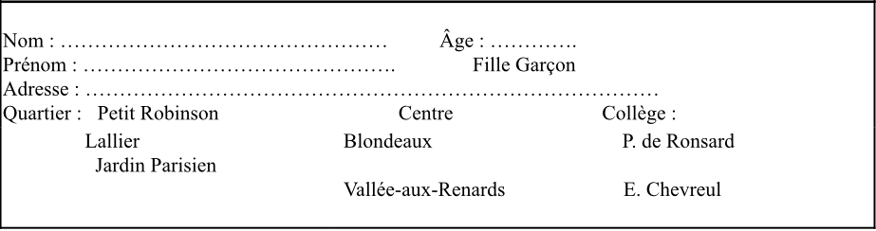
AUTORISATION PARENTAL
Je soussigné(e) : ………………………………………………………………………. Père – Mère – Tuteur Légal
Autorise mon enfant à participer au atelier cuisine tous les mercredis de 14h30 à 17h30 à « l’APPART » situé au 24 rue d’Estiennes d’orves, L’Haÿ-les-Roses, 94240.
J’Accepte que mon enfant soit pris en photo dans le cadres des ateliers ou évènement et soient utilisées pour les publications réaliser par la ville.

INFORMATIONS ADMINISTRATIVES
PERE : ………………………………………… N° PORTABLE : ………………………………………………
MERE : ……………………………………….. N° PORTABLE : ………………………………………………
AUTRE : ………………………………………. N° PORTABLE : ……………………………………………….
JEUNE : ……………………………………….. N° PORTABLE : ……………………………………………….

CONTRAINTE MEDICAL
L’enfant a-t-il des restrictions alimentaires (viandes, allergies, intolérances), si oui indiquer les quelles : …………………………………………………………………………………………………………………………………
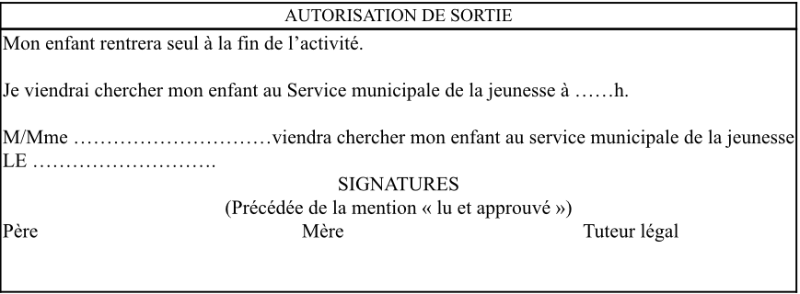
Les informations recueillies sont enregistrées dans un fichier par La Commune de L’Haÿ-les-Roses, 41 rue Jean Jaurès, 94240 L’HAY-LES-ROSES, par l’intermédiaire de son représentant : M. le Maire. Un délégué à la protection des données personnelles est désigné pour cette structure : Mme Lauranne Cosson, hôtel de Ville, 41 rue Jean Jaurès, 94240 L’HAY-LES-ROSES. La finalité du traitement est Gestion administrative de l’atelier cuisine et la base légale du traitement est une mission d’intérêt public. Le destinataire des données est en interne : le service jeunesse. Ces données seront conserver un an. Conformément à la règlementation en vigueur, vous pouvez exercer votre droit d’accès aux données vous concernant et d’un droit de rectification et d’effacement en contactant : le service jeunesse. Vous pouvez également saisir la CNIL pour réclamation
Service municipale de la jeunesse
34 bis rue des tournelles/ 94240 L’Haÿ-les-Roses
0149080230
Service.jeunesse@ville-lhay94.fr

